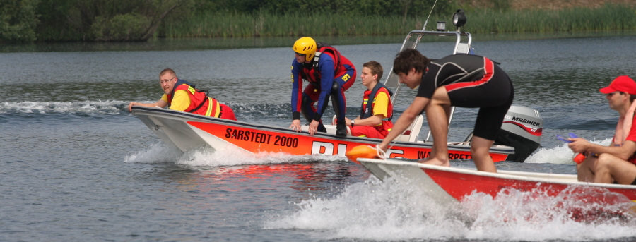
Rescue-Camp

meets Eixer See

Am Samstag, den 24. August starten wir um 09:00 Uhr am Eixer See unser Rescue Camp inklusive einer Übernachtung.
In diesem Camp wollen wir mit euch den Wachdienst am See übernehmen und euch den Wasserrettungsdienst näher bringen.
Tagsüber werden wir mit euch den Wachdienst stemmen und euch die Grundlagen zeigen.
Am Abend werden wir den Tag gemeinsam Revue passieren lassen und uns standesgemäß mit netten Spielen und einem leckeren Abendessen auf den nächsten Tag vorbereiten.

Wir hoffen euch gefällt unsere Idee und freuen uns auf zwei super coole Tage mit euch.
Die Teilnahme ist ab 11 Jahren und kostenlos. Für Verpflegung ist selbstverständlich gesorgt.
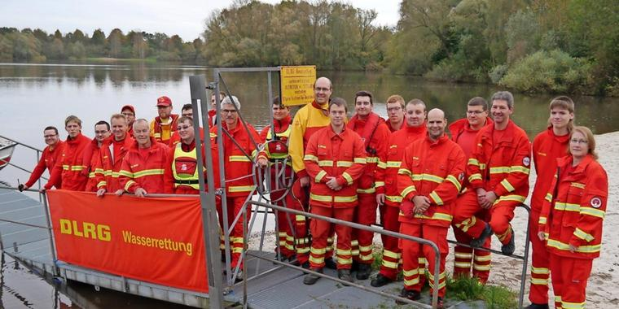
Anmeldeschluss ist der 18.08.2019
Anmeldung unter peine.dlrg.de
Unter der Rubrik: Termine, Lehrgänge
& Seminare
(Eine Packliste wird nach Ablauf der
Anmeldefrist an alle Teilnehmer und
Teilnehmerinnen verschickt!)

Bitte bringt zusätzlich am 24.08. folgenden unterschriebenen Abschnitt (Fotorechte) mit!
Fotorechte für das Rescue Camp der DLRG OG Peine vom 24.08.- 25.08.2019

Ich bin damit einverstanden, dass meine Tochter / mein Sohn ____________________ am Rescue Camp 2019 der DLRG Jugend Peine teilnehmen darf.

Außerdem bin ich damit einverstanden, dass während der Feier Fotos von meinem Kind gemacht werden dürfen. Diese Fotos kann die DLRG Ortsgruppe Peine im Rahmen ihrer Öffentlichkeitsarbeit verwenden.*

___________________________________ ______________________________
Ort/Datum/Unterschrift Erziehungsberechtigte(r) Unterschrift Kind

*Bitte Nichtzutreffendes streichen

